学生信息管理系统需求和需求分析说明书
文件状态：  [√] 草稿  [ ] 正式发布  [ ] 正在修改 | 文件标识
文件状态：  [√] 草稿  [ ] 正式发布  [ ] 正在修改 | 当前版本 | 1.0.0
文件状态：  [√] 草稿  [ ] 正式发布  [ ] 正在修改 | 作 者 | 软件工程系
文件状态：  [√] 草稿  [ ] 正式发布  [ ] 正在修改 | 完成日期 | 2012-06-07

第一部分、概述

项目名称及背景
项目名称：
学生信息管理系统
开发背景：
本项目想要把学生的各种信息做成可以在计算机上查询的系统。

文档说明
详细说明学生信息管理系统具备的功能。

第二部分、任务说明

功能概述
该项目要求为一个B/S结构的项目。
如下是参考的系统结构图：


登录系统

管理员信息

查询学生信息

查询学生成绩

对管理员信息进行增删查改

用户环境
操作系统：win7、windows xp、windows 2003
平台：myexclips9.0
数据库： mysql

第三部分、需求分析

实现功能
  - 系统用例图

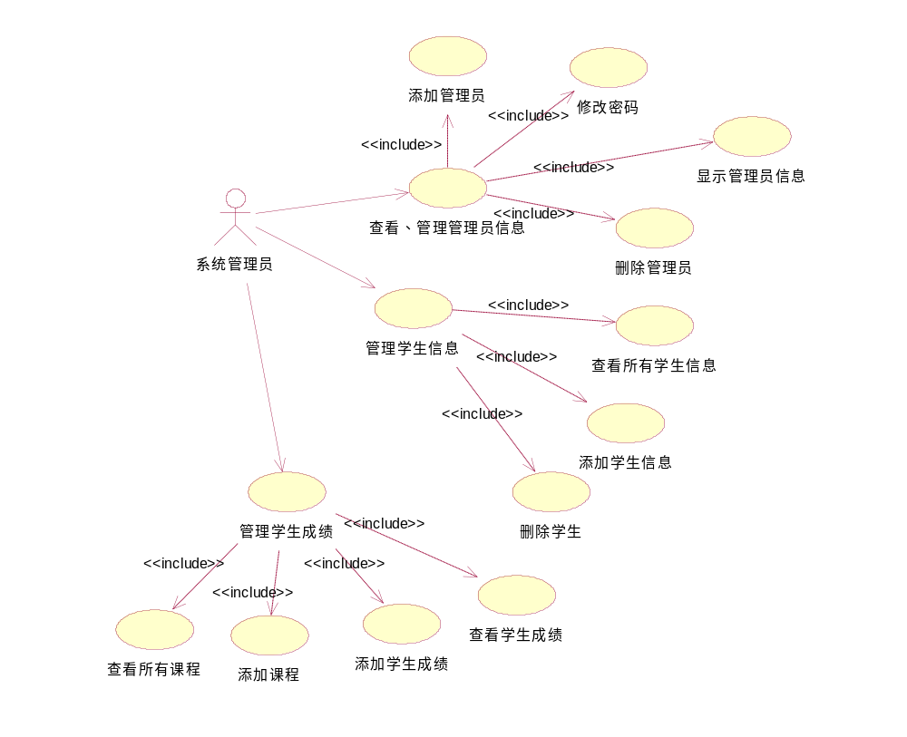

用例说明
  - 用例01：登录系统

    - 用例图
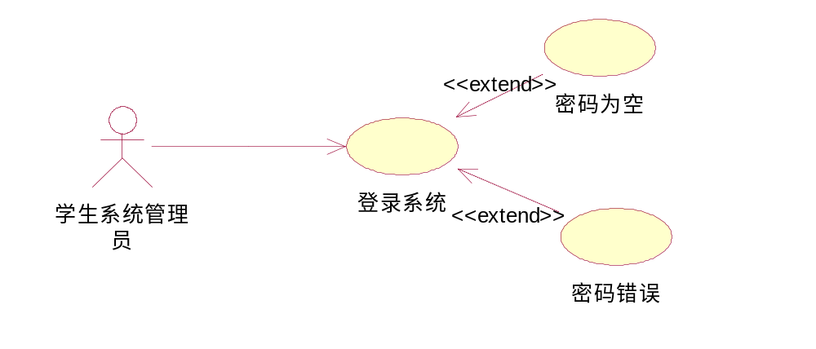
    - 用例描述

每个系统管理员都有自己的账户和密码，系统首先需要登录才能进入系统

    - 参与者

系统管理员

  - 用例02：查询管理员信息

    - 用例图
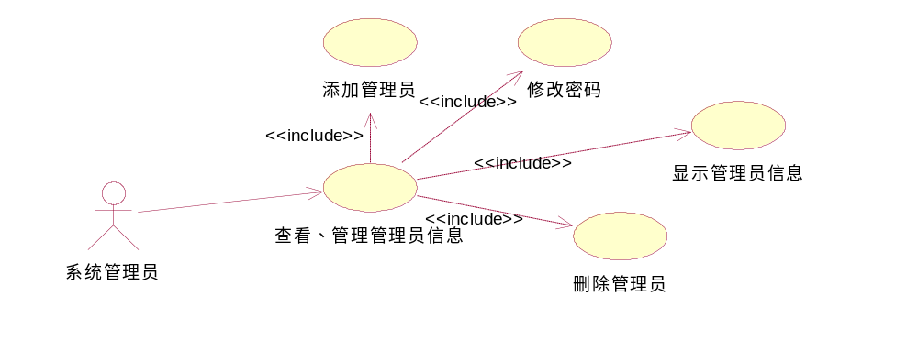
    - 用例描述

管理员根据情况可查看，管理自己信息：
        - 添加管理员；
        - 删除管理员；
        - 显示说有管理员信息
        - 修改密码

    - 参与者

系统管理员

  - 用例03：管理学生信息

A.用例图
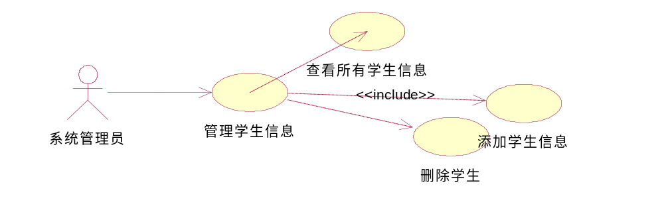

B.用例描述

选择学生信息，显示详细信息，包含学生的学号、家庭地址、班级、毕业学校、手机号、姓名、现居地、性别

C.参与者

系统管理员

  - 用例04：学生成绩管理

    - 用例图
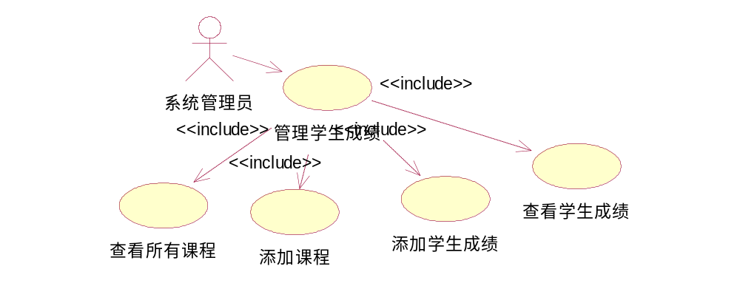
    - 用例描述

查看，修改学生课程；添加，查看学生成绩等

    - 参与者

系统管理员

  - 功能、界面
1、数据库、表
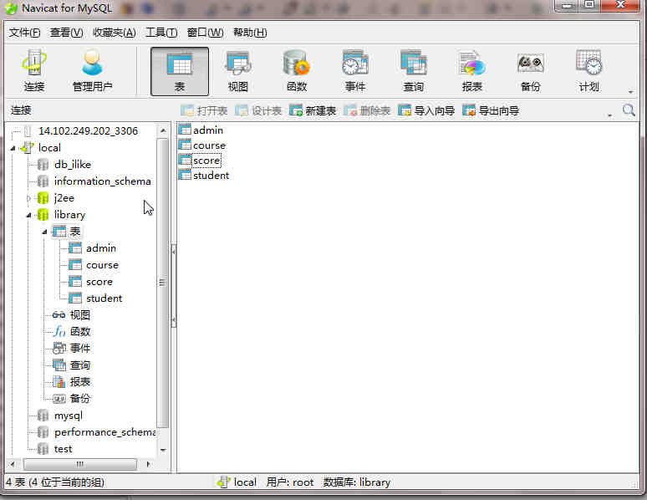
管理员表：
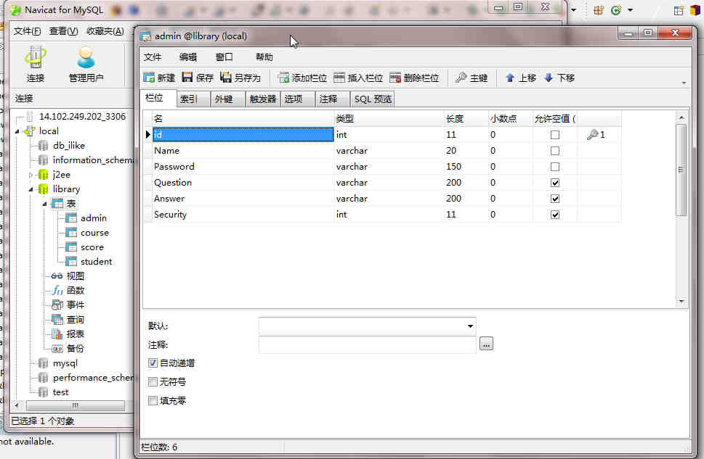
学生信息表：
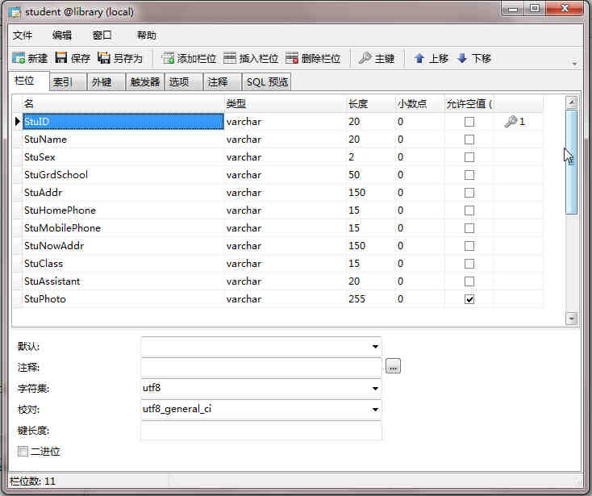
学生成绩表：
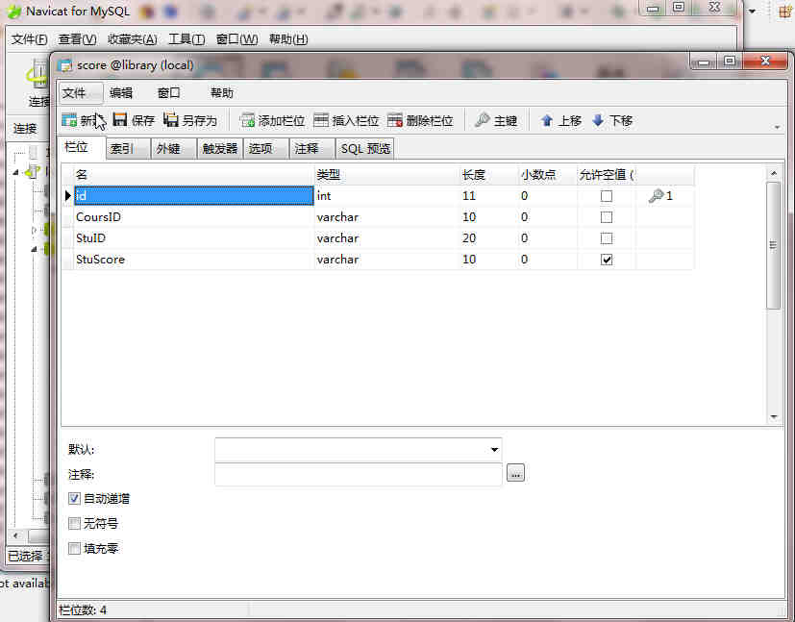
课程表：
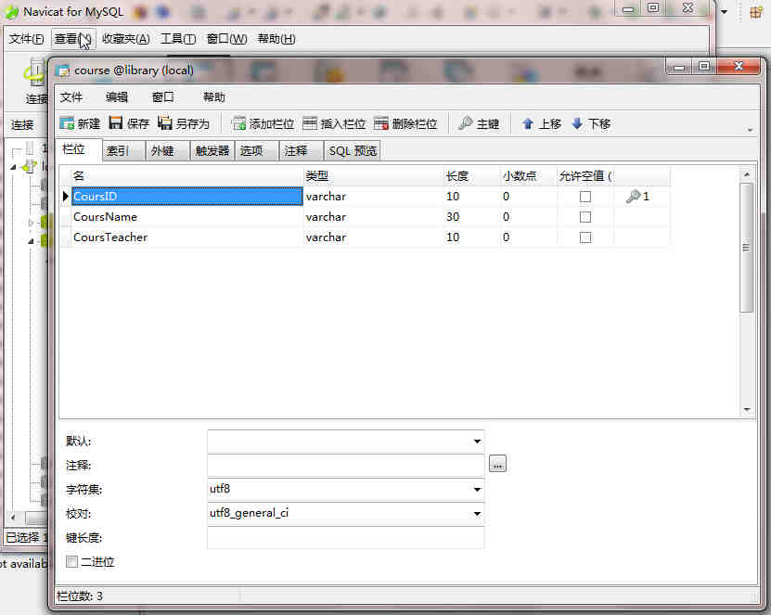
2、前台登录界面：
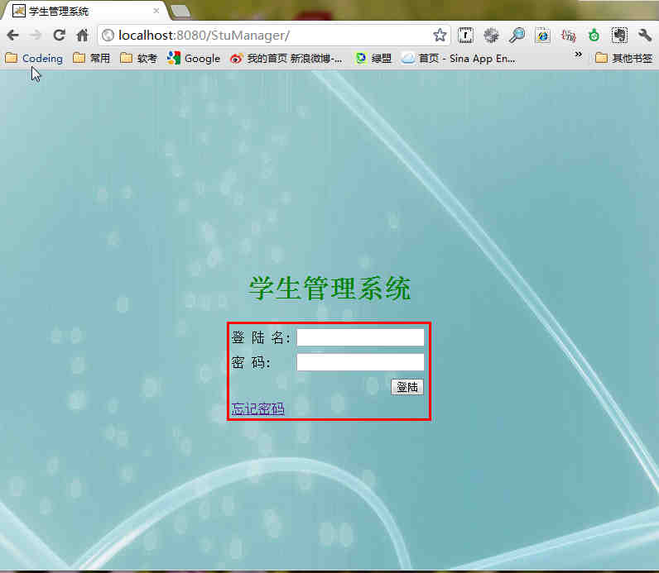
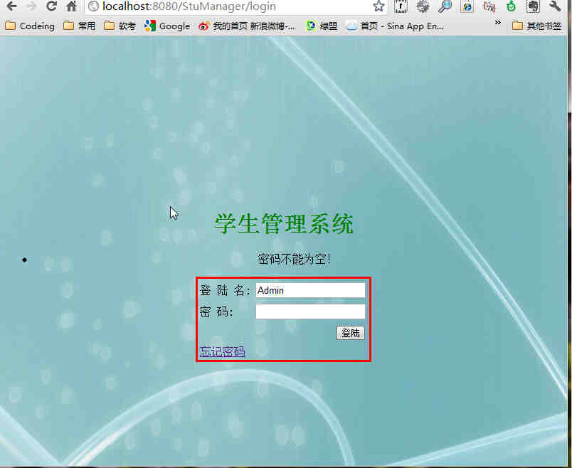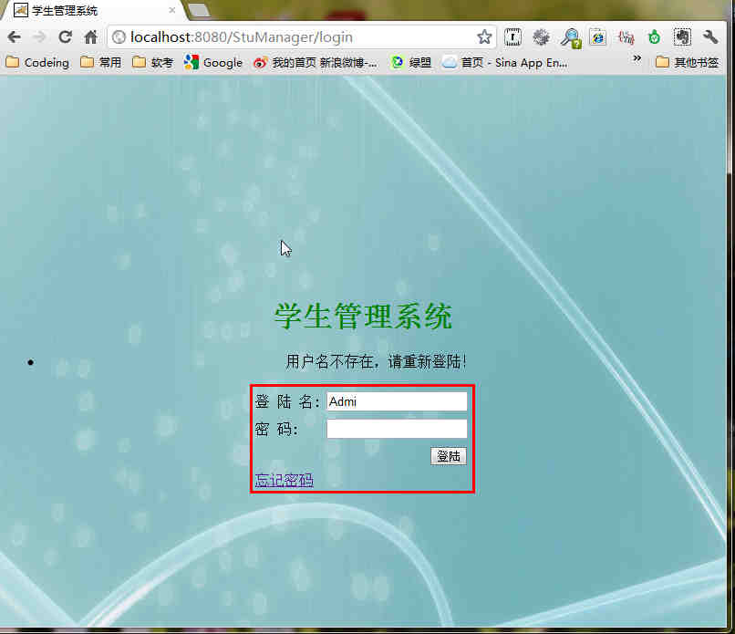
进入学生信息管理系统：
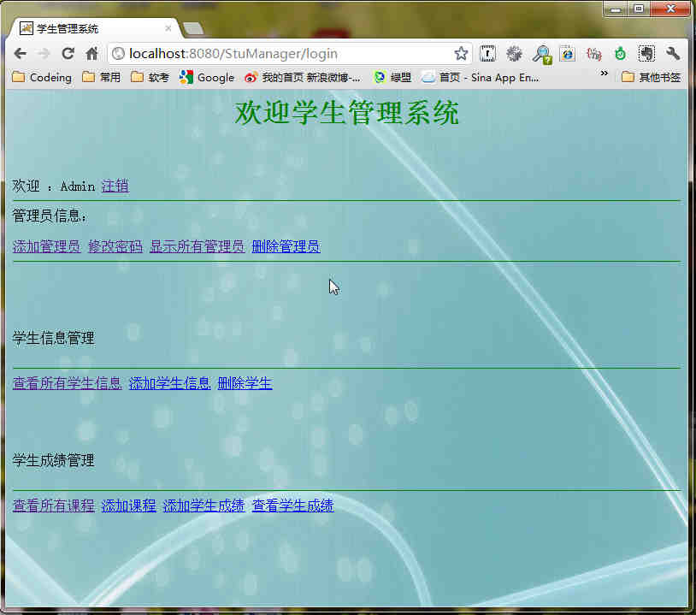
添加管理员：
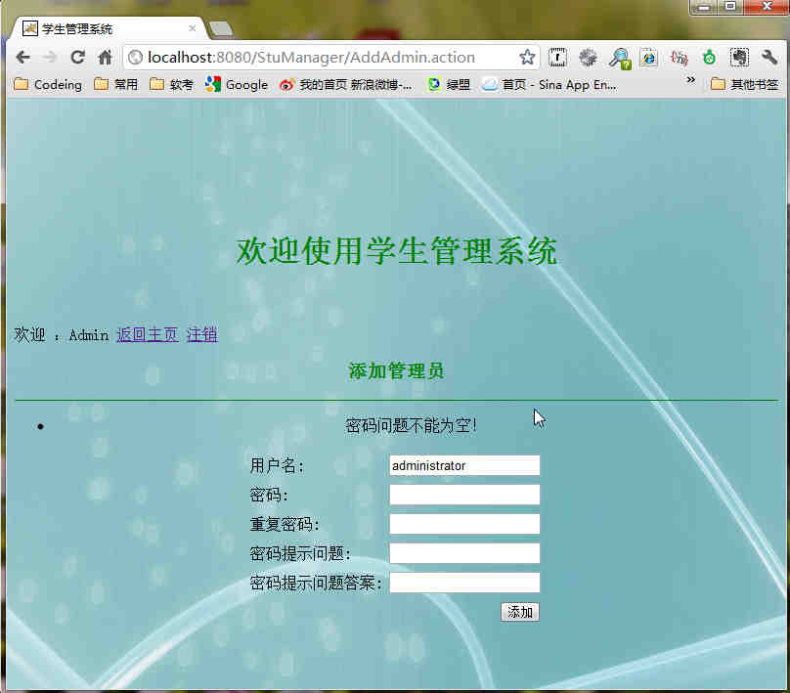
查看所有管理员：
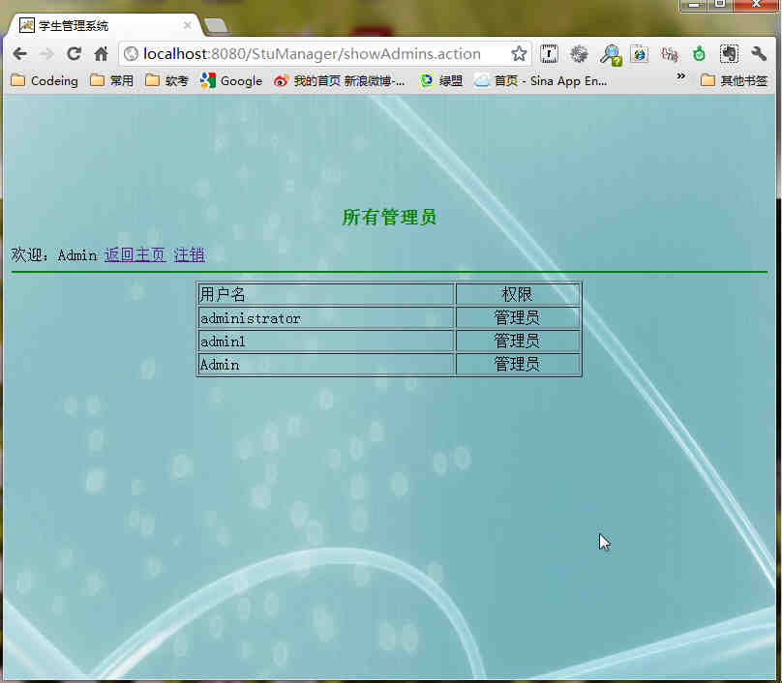
删除管理员：
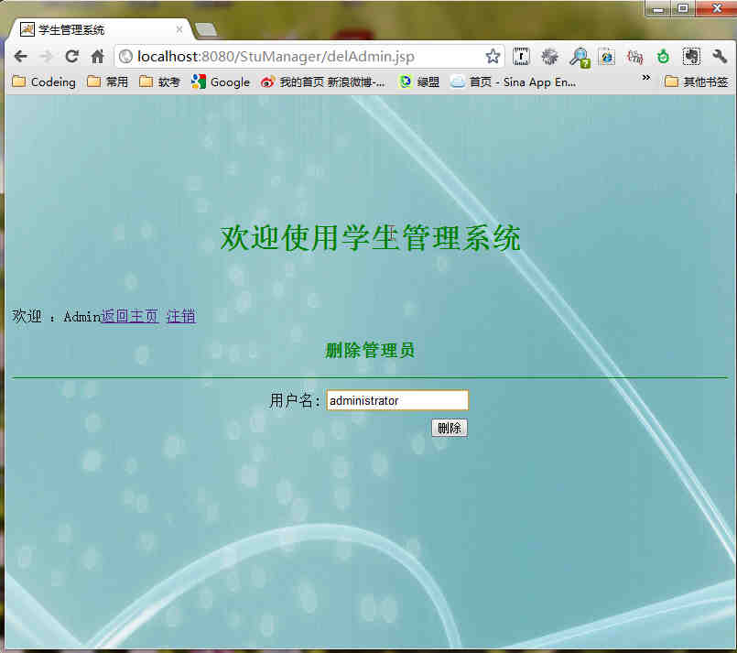
显示学生信息：
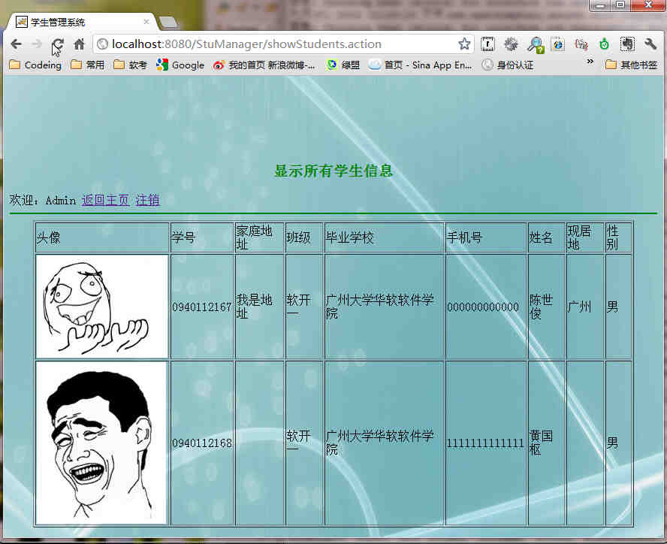
添加学生信息：
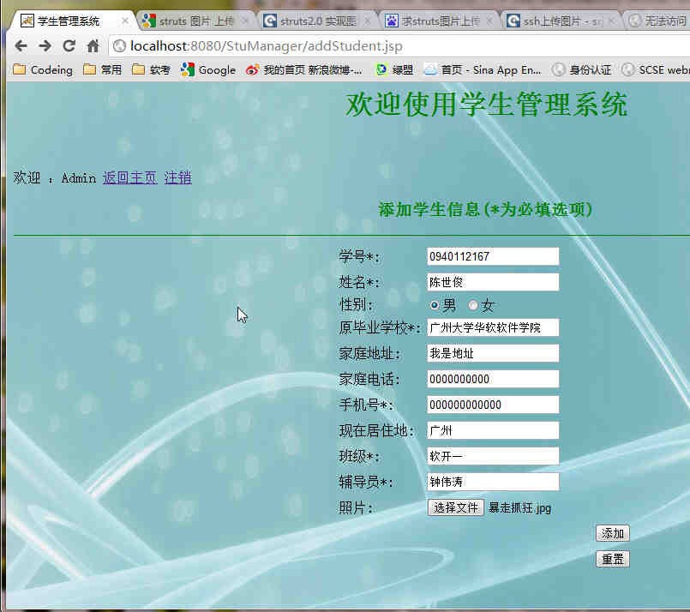
添加课程：
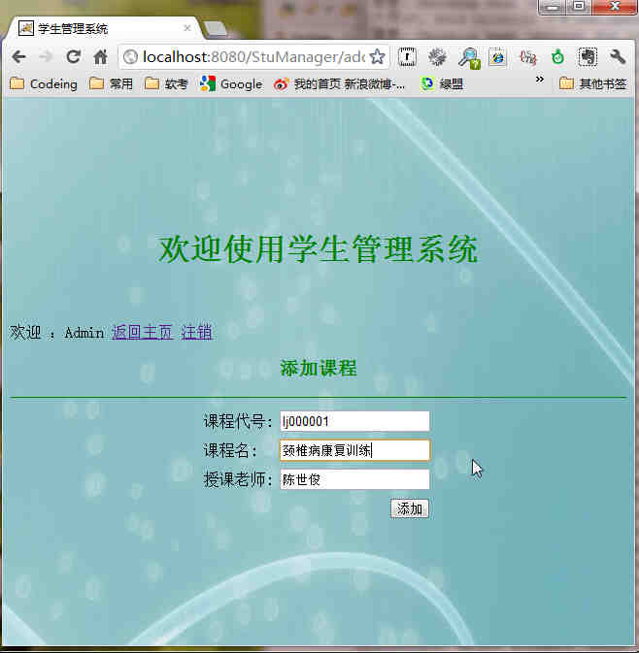
查看课程：
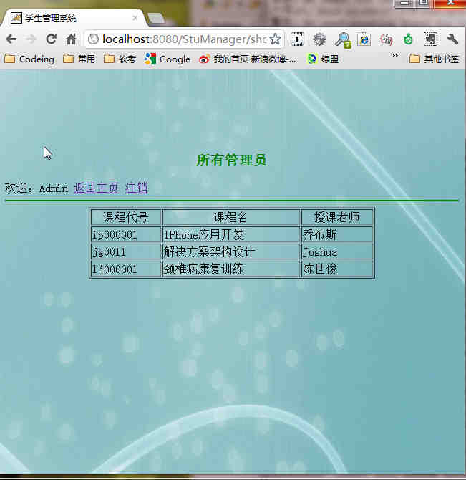
添加成绩：
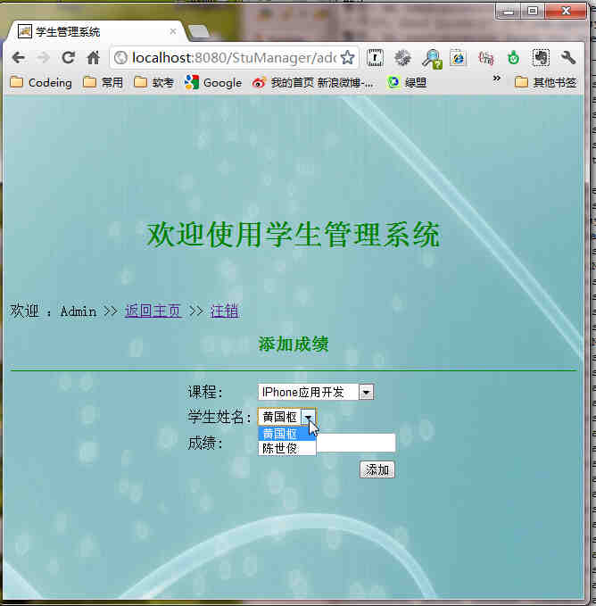
查看成绩：
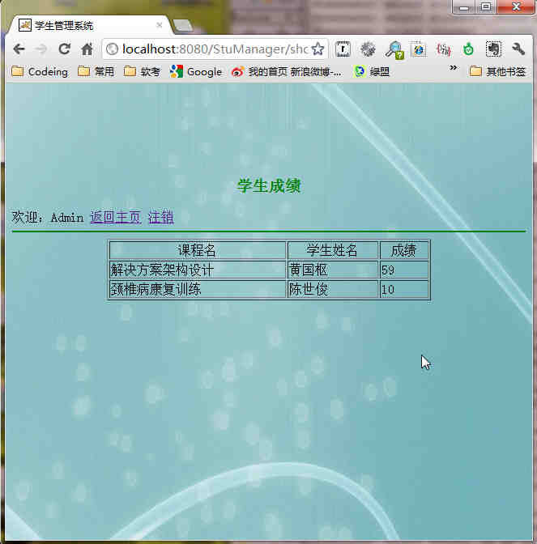

3、代码---------------------------------------------------（代码打包另附）

